Moja ojczyzna
Temat: Z biegiem Wisły.

Cele główne
- rozwijanie umiejętności liczenia,
- utrwalanie umiejętności klasyfikowania według wybranej cechy,
- rozwijanie sprawności ruchowej,
- zachęcanie do dbałości o odpowiednią postawę.

Cele operacyjne
Dziecko:
- liczy sylwety owieczek,
- segreguje sylwety pierników według kształtu,
-aktywnie uczestniczy w zabawach ruchowych,
- przyjmuje podczas ćwiczeń odpowiednią postawę.

1. Odtwarzanie rytmów.
Dzieci siedzą w kole. Nauczyciel klaszcze w dłonie, np.
- dwa razy wolno, trzy razy szybko.
W tym tempie wypowiada słowa:
- Polska to nasz kraj.
Następnie je powtarza, jednocześnie klaszcząc w dłonie. Dzieci biorą z pojemnika po jednym klocku. Wypowiadają te same słowa, w takim samym tempie, jednocześnie uderzając klockiem o podłogę. Zabawa kończy się, kiedy wszystkie dzieci opanują już tę umiejętność.

2. Zapoznanie z biegiem Wisły.
https://www.youtube.com/watch?v=hTty9Ob73Dg Legenda o powstaniu Wisły
https://www.youtube.com/watch?v=yeQwX1Kj4Rs film edukacyjny o narodzinach Wisły
(Mapa Polski)
Nauczyciel umieszcza na tablicy mapę Polski. Pokazuje, w jaki sposób zaznaczone są na niej rzeki. Pyta: Jak nazywa się najdłuższa rzeka, która przepływa przez Polskę?
Pokazuje na mapie Wisłę, wyjaśniając jednocześnie, że Wisła wypływa z gór i wpada do morza. Zaprasza dzieci na wycieczkę z biegiem Wisły. Dzieci siadają skrzyżnie i odpychają się rękami z jednej i z drugiej strony, płyną łódką z biegiem Wisły.

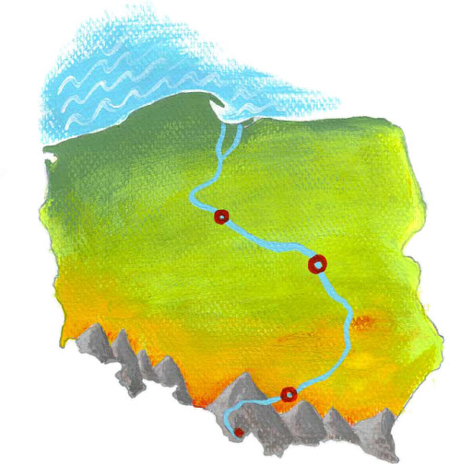

Nauczyciel informuje, że dzieci dotarły do pierwszego celu podróży, czyli do Zakopanego. Pokazuje tę miejscowość na mapie. Mieszkają tutaj górale, którzy pasą owieczki.
Układa na dywanie dwa zielone kawałki krepiny – pastwiska. Umieszcza na nich dowolną liczbę wyciętych owieczek (maksymalnie 5 na jednym pastwisku). Rozdaje dzieciom po pięć klocków. Dzieci liczą owieczki na wskazanym przez nauczyciela pastwisku, pokazują liczbę na palcach, a następnie układają przed sobą tyle samo klocków- owieczek. Nauczyciel prosi aby dzieci porównały liczbę owieczek na jednym i na drugim pastwisku i powiedziały, czy jest ich tyle samo, czy mniej, czy więcej.
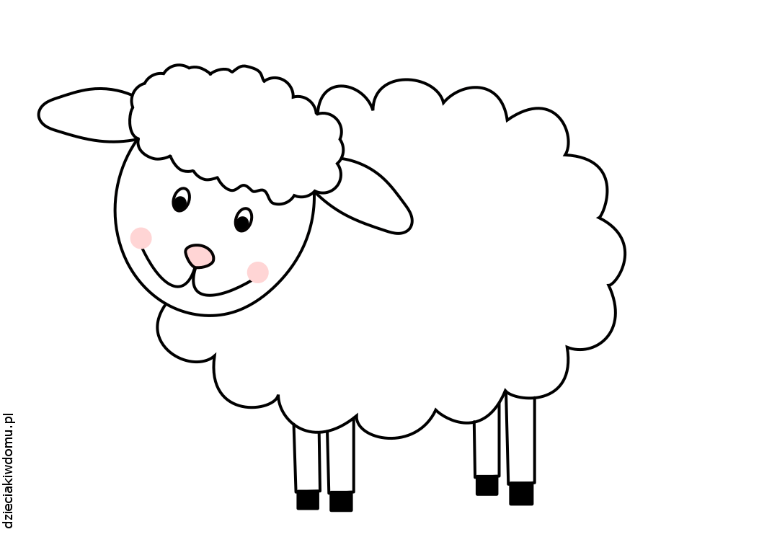
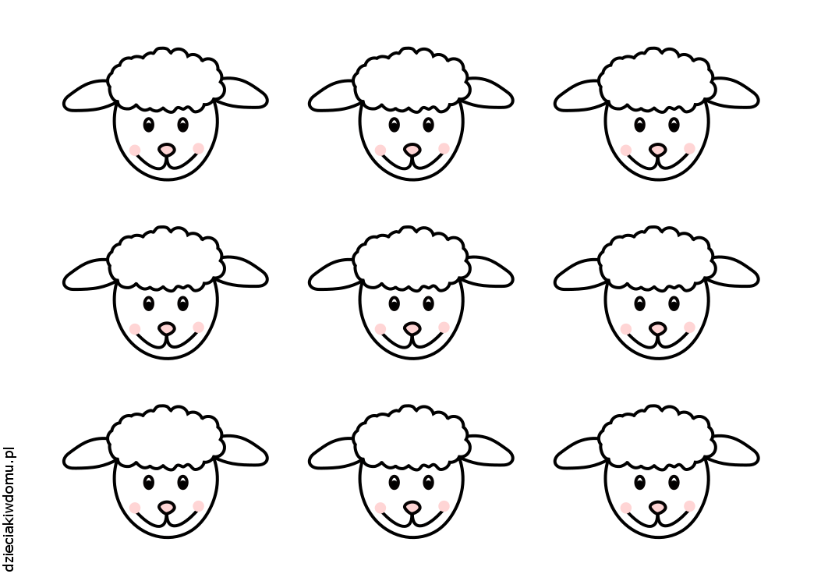

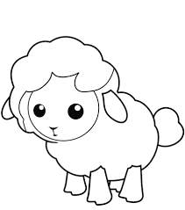

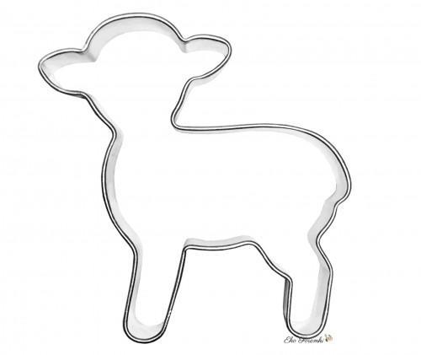

Dzieci płyną łódką w dalszą podróż. Nauczyciel informuje, że dzieci dotarły do drugiego celu podróży- stolicy Polski, Warszawy (pokazuje na mapie).
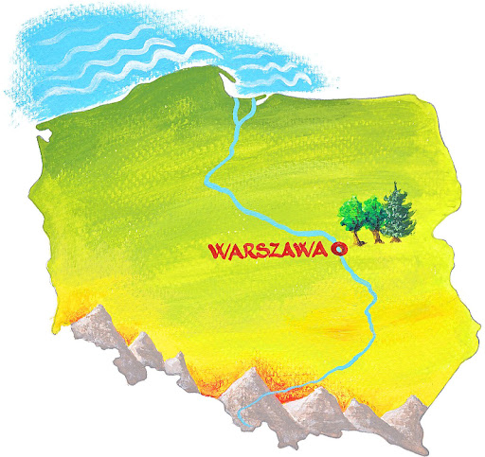

Płynąc łódką, dzieci widzą budynki różnej wysokości. Nauczyciel pokazuje dzieciom kartoniki, na których są narysowane domy z różną liczbą pięter ( od 1 do 5). Przed dziećmi ustawia pojemnik z klockami. Dzieci biorą odpowiednią liczbę klocków i układają z nich domy o takiej samej wysokości. Wskazują wysoki dom i niski dom. Po zakończeniu zadania odkładają klocki na miejsce i płyną dalej.
Nauczyciel informuje, że dzieci dotarły do trzeciego celu podróży, jakim jest Toruń – miasto słynące z bardzo smacznych pierników. Pokazuje miejscowość na mapie.

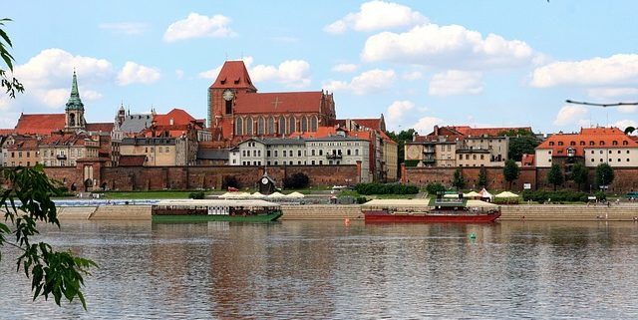
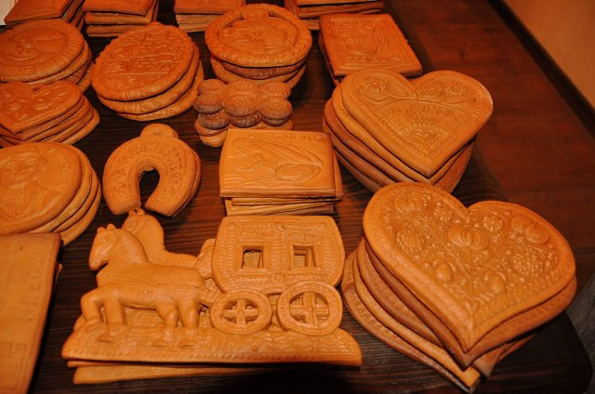
Szablon piernika Katarzynki do wycięcia.
Dzieci kolorują piernik i umieszczają go w odpowiednim miejscu. Następnie dzieci kontynuują podróż łódką.
Nauczyciel informuje, że dzieci dotarły do ostatniego celu podróży, a mianowicie do leżącego nad morzem miasta Gdańsk (pokazuje na mapie). Rozkłada niebieską krepinę – morze. Po morzu pływają statki. Dzieci liczą, ile statków pływa po morzu.
Nauczyciel kładzie 5 statków i mówi, że 2 odpłynęły (chowa je), a dzieci odpowiadają, ile statków pozostało itp. Kolorują statki
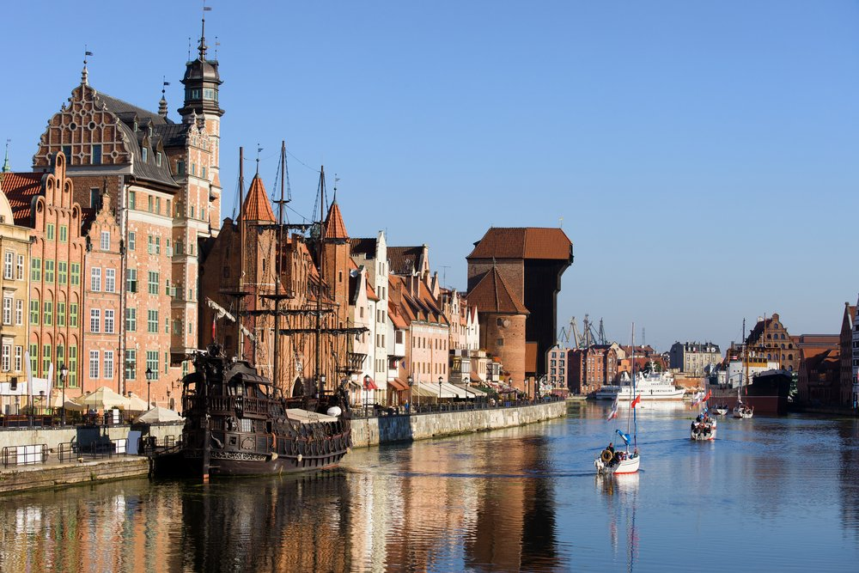

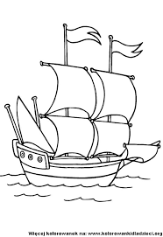
Nauczyciel dziękuje dzieciom za wspólną podróż.
3. Zabawa z piłką- Piłka w tunelu.
Dzieci ustawiają się w niewielkim rozkroku, w dwóch rzędach. Nauczyciel podaje piłkę pierwszemu dziecku w rzędzie. Dzieci podają sobie piłkę dołem, między nogami. Kiedy piłka dotrze do ostatniego dziecka w rzędzie, ono podnosi ją do góry. Zwycięża rząd, który pierwszy wykona zadanie.
4. Karty pracy. Zaprojektuj swoją chatkę z piernika.

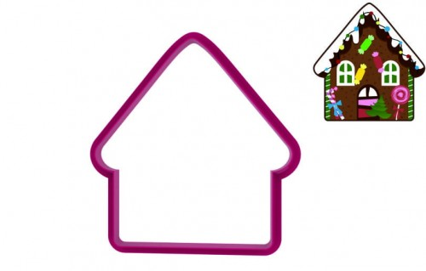
Pokoloruj piernik.
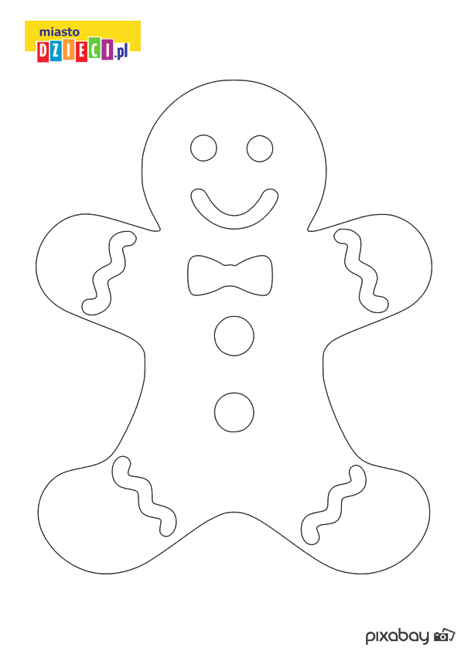
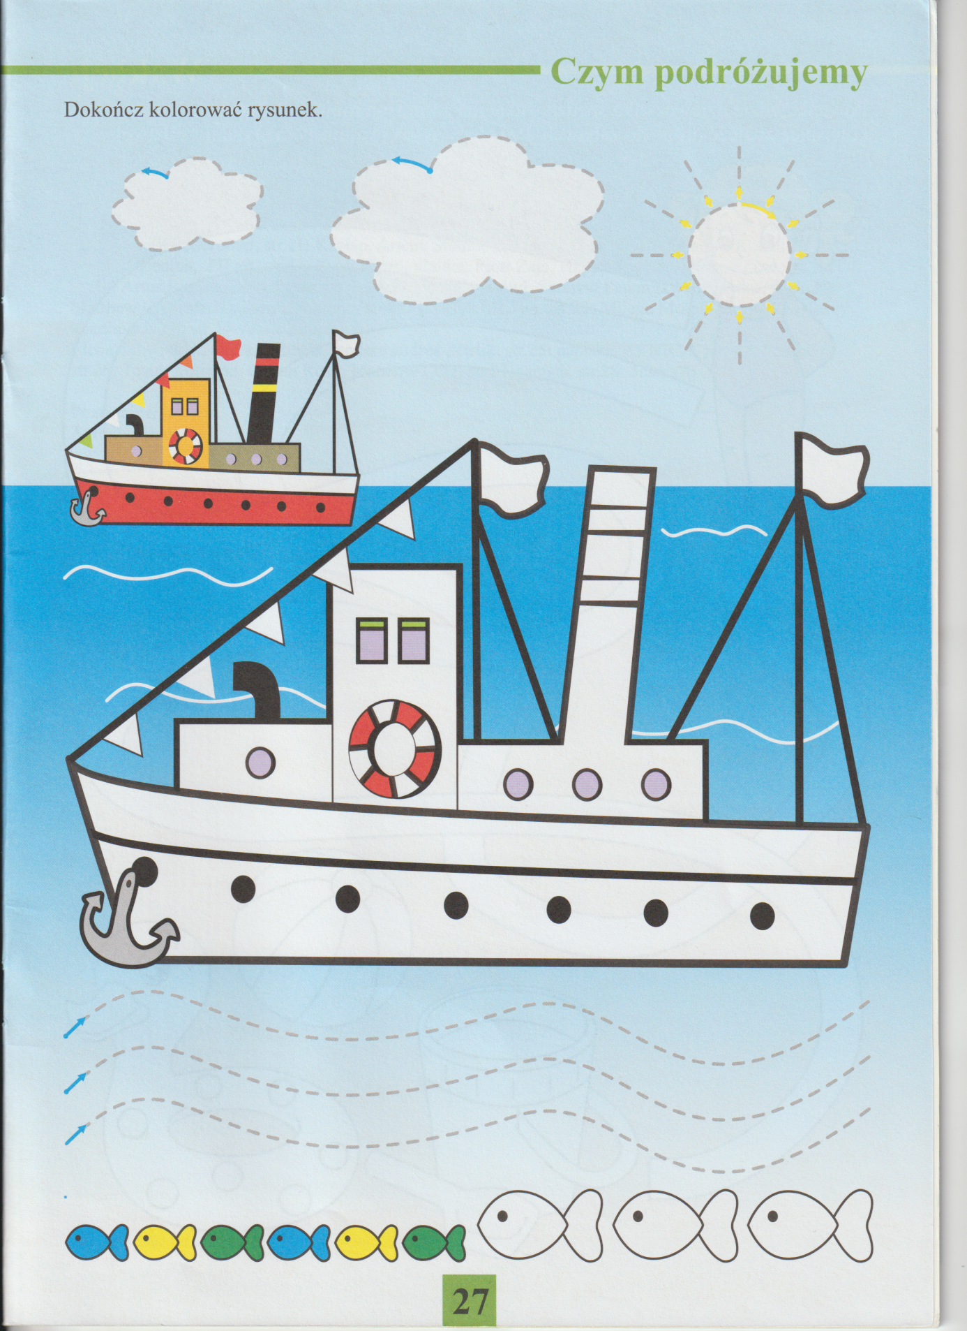

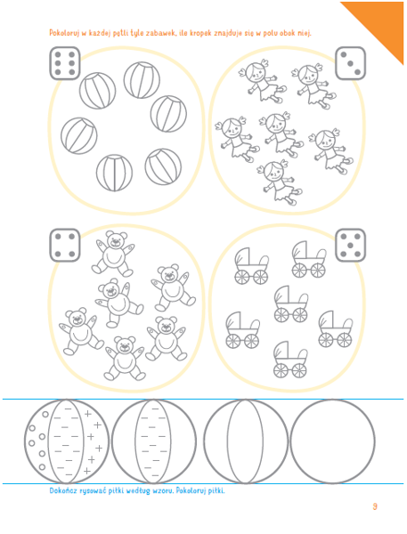

Życzę wesołej zabawy, Jolanta Pucek

